2019年会计学院（会硕中心）硕士研究生面试流程图

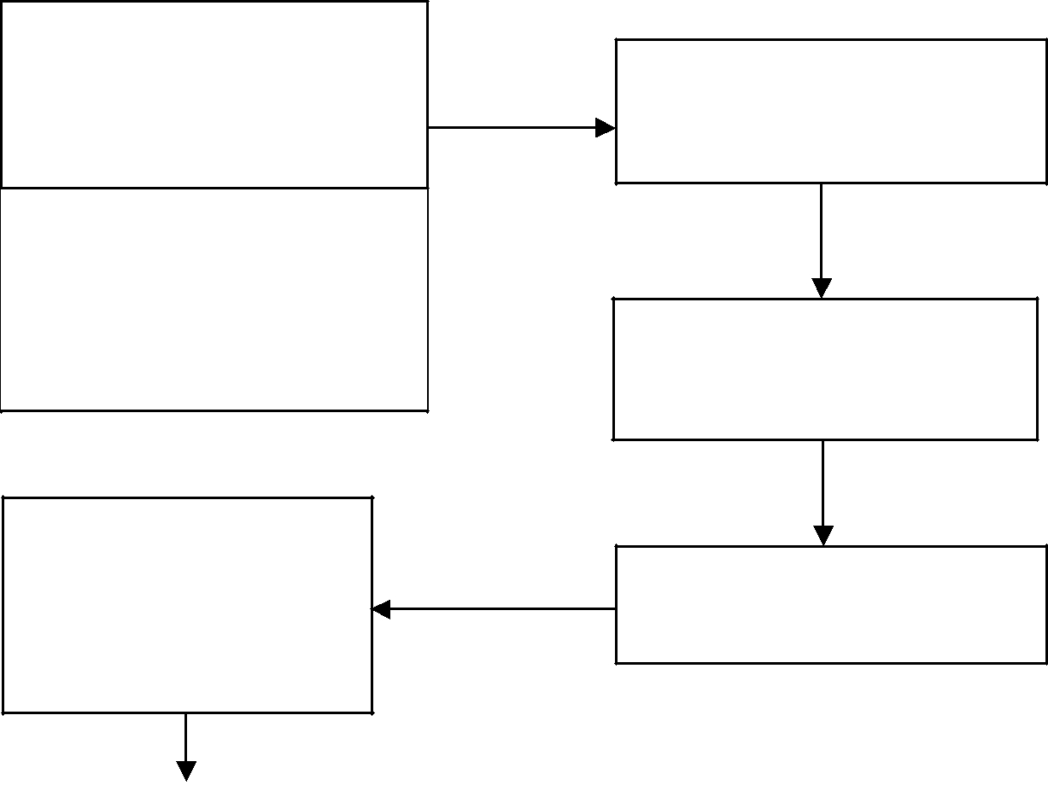

3 月 24 日 8：00，文添

楼 107

（学术型硕士）抽签

3月 24日 13：30 文添楼105
（专业硕士）抽签

查 找 考 场

核对准考证

发放面试序号

登记序号、姓名

出示序号
（复试表交书记员）
向教室门口志愿者出示 |  | 出示序号  （复试表交书记员）
准考证并核对信息 |  | 出示序号  （复试表交书记员）
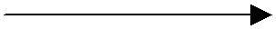
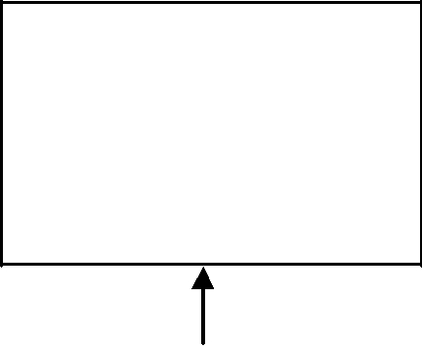

面试结束后请

下一位考生

面试
书记员登记序号
并记录面试情况


备注：复试表“姓名”栏请勿填写，请在复试表左上角标注抽取的面试序号。

